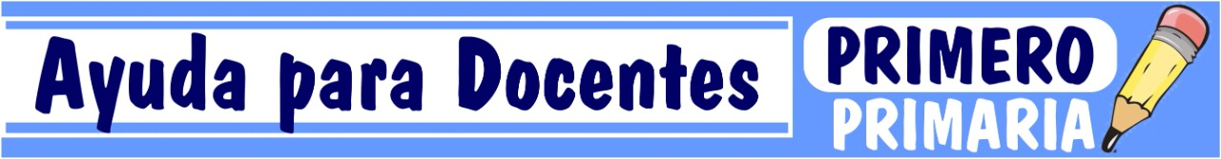
ESCRIBIMOS CON “P” ADIVINANSAS

* Leo y escribo cada palabra.
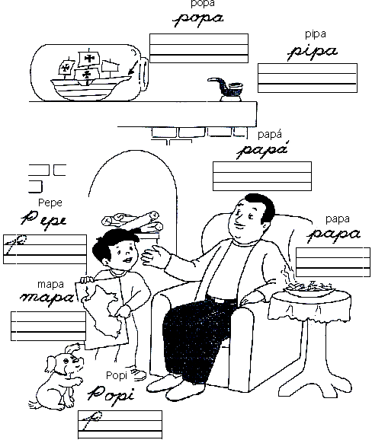

1. Completa el crucigrama con los nombres de las figuras, según indican las flechas.

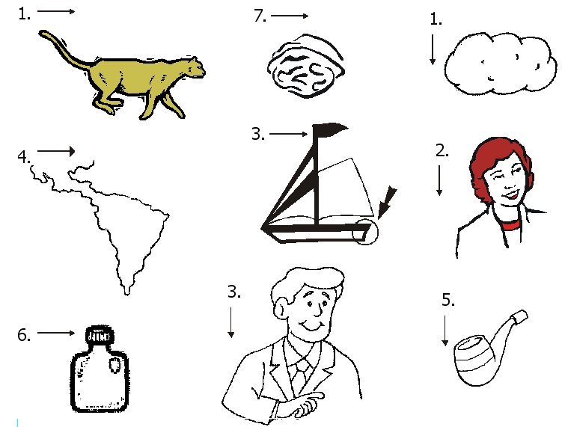

1. Encierra y colorea el dibujo que corresponde a la adivinanza.
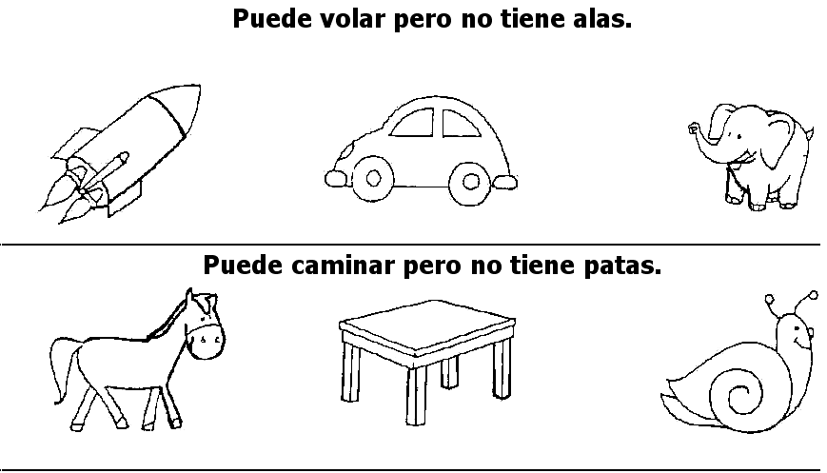
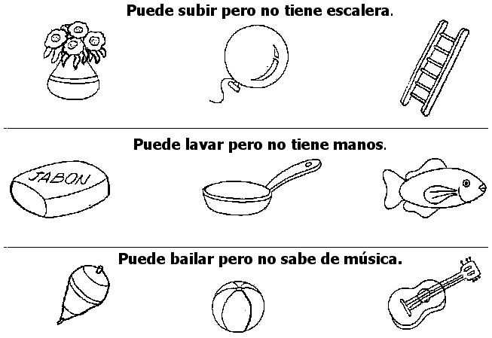

1. Con ayuda de tu profesora, lee las adivinanzas y únelas con su respuesta. Colorea.
Zumba que zumba
junta su miel,
y si la tocas
te pica la piel.

Tengo famosa memoria,
fino olfato y dura piel,
y las mayores narices
que el mundo pueda ver.

Redonda, redonda,
como un aro es,
dibuja la letra
si sabes cuál es.

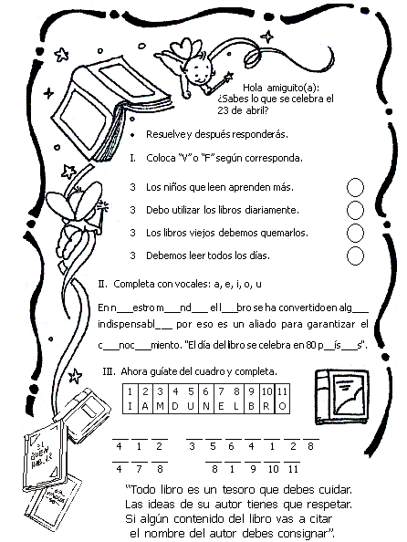

1. Escribe las vocales o consonantes según el dibujo presentado y obtendras palabras que leerás con la ayuda de tu maestra.

